SENIN – INNER JOIN
Langkah 1-4:
1. Kenapa Data Dipisah ke Banyak Tabel?
Data dipisah ke banyak tabel untuk menghindari duplikasi dan menjaga konsistensi data (normalisasi). Dengan begitu, kita tidak perlu menyimpan nama customer berulang kali di setiap order. Namun, ketika kita ingin melihat data yang lengkap, kita perlu menggabungkan tabel-tabel tersebut kembali menggunakan JOIN.
2. Contoh INNER JOIN Sederhana (Orders + Customers)
sql
SELECT o.OrderID, c.CompanyName, o.OrderDate
FROM Orders o
INNER JOIN Customers c ON o.CustomerID = c.CustomerID;
Perubahan sql, karena saat memakai sql diatas terjadi error:
Sql yang saya gunakan
select o.order_id, c.company_name
from orders o
inner join customers c on o.customer_id = c.customer_id;
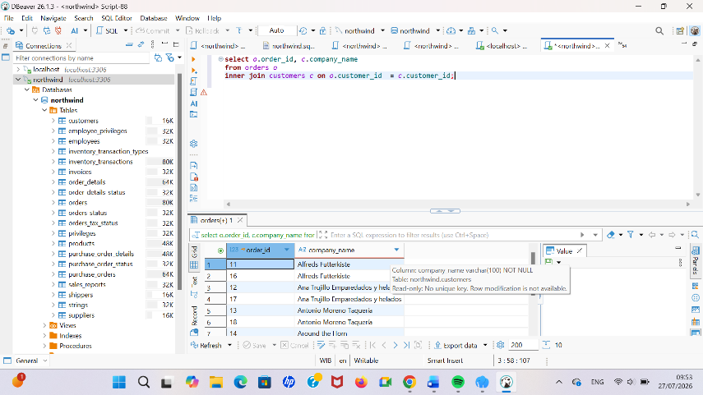
Eksperimen salah kolom ON:
Sql:
select o.order_id, c.company_name
from orders o
inner join customers c on o.order_id = c.customer_id;
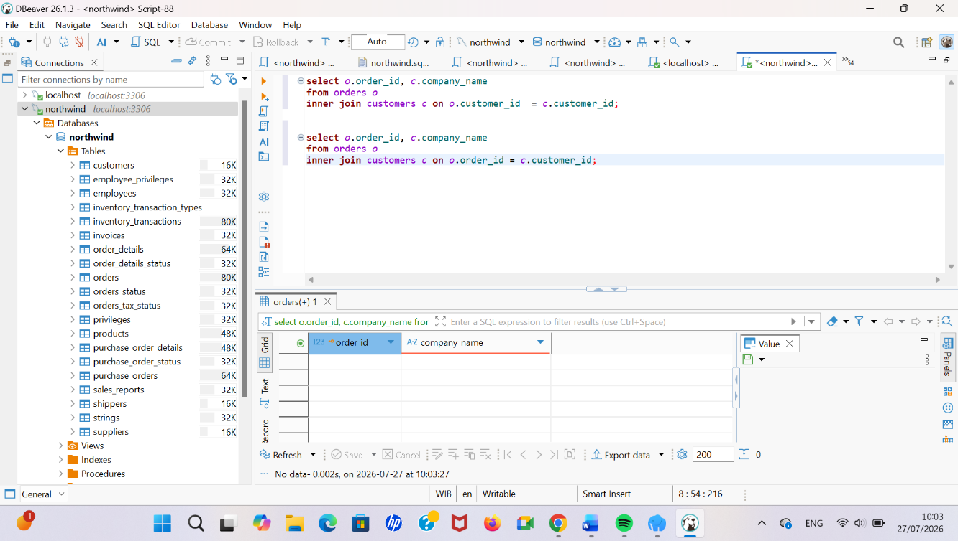
Hasinya: Kosong / error karena order_id tidak cocok dengan customer_id.
3. Bedah Kalimat INNER JOIN
- dan c : Alias (nama pendek) untuk tabel Orders dan Customers
- ON : Menentukan kolom penghubung antara dua tabel
- o.CustomerID = c.CustomerID : Mencocokkan CustomerID di Orders dengan CustomerID di Customers
4. Konsep Inti JOIN
JOIN digunakan untuk menggabungkan data dari dua atau lebih tabel berdasarkan nilai yang sama di kolom penghubung.
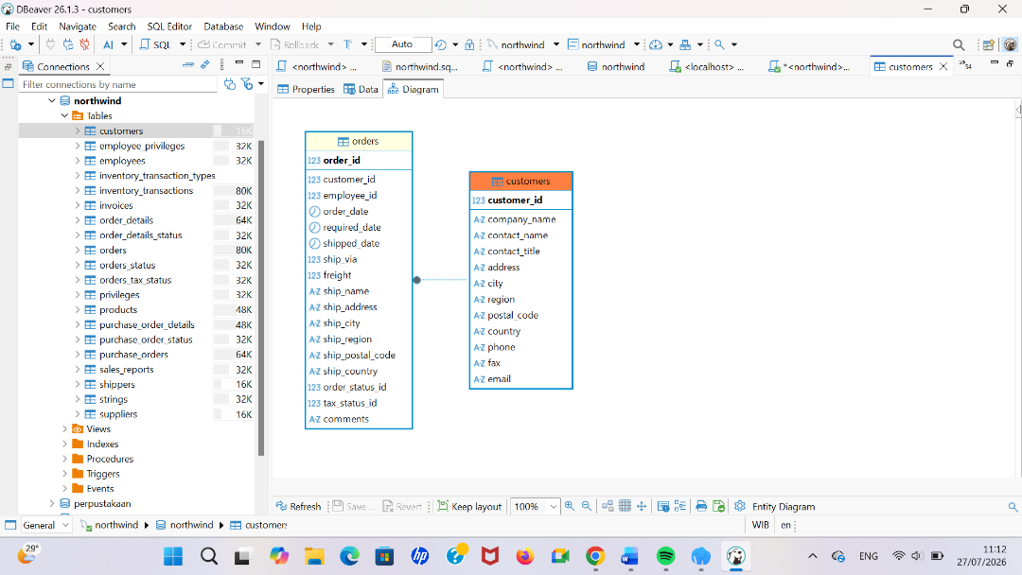
JOIN akan mencocokan orders.customer_id dengan customers.customer_id. Baris yang punya nilai sama akan digabungkan jadi satu hasil.

